2018年度
西工区科学技术协会部门决算

二〇一九年九月
目 录
第一部分 科学技术协会概况
- 部门职责
- 机构设置
第二部分 2018年度部门决算表
一、收入支出决算总表
二、收入决算表
三、支出决算表
四、财政拨款收入支出决算总表
五、一般公共预算财政拨款支出决算表
六、一般公共预算财政拨款基本支出决算表
七、一般公共预算财政拨款“三公”经费支出决算表
八、政府性基金预算财政拨款收入支出决算表
第三部分 2018年度部门决算情况说明
一、收入支出决算总体情况说明
二、收入决算情况说明
三、支出决算情况说明
四、财政拨款收入支出决算总体情况说明
五、一般公共预算财政拨款支出决算情况说明
六、一般公共预算财政拨款基本支出决算情况说明
七、一般公共预算财政拨款“三公”经费支出决算情况说明
八、预算绩效情况说明
九、政府性基金预算财政拨款支出决算情况说明
十、机关运行经费支出情况说明
十一、政府采购支出情况说明
十二、国有资产占用情况说明

第四部分 名词解释

第一部分 西工区科学技术协会概况

- 部门职责
主要职责是： 1. 促进科学技术的普及和推广，普及科学知识，传播科学思想和方法，推广先进科学技术的繁荣和发展。 2. 努力提高全民族的科学文化素质，积极开展青少年科技教育活动，为社会主义物质文明和精神文明的建设服务 。3.组织科技人员对区属企业进行技术服务、技术咨询、项目开展、促进科学技术成果转化。4.表彰奖励优秀科技工作者，举荐人才 ，继续开展技术教育和培训工作。 5.充分发挥桥梁和纽带作用，反应科学技术工作者的意见，维护科技工作者的合法权益，为科技工作者服务，把科协真正办成科技人员之家。

- 机构设置

西工区科学技术协会内设机构1个，包括：办公室和财务
从决算单位构成看，西工区科学技术协会部门决算包括：本级决算、所属单位决算。另外，由西工区科学技术协会管理的财务部门决算纳入我部门汇总反映。
2018年度，西工区科学技术协会
本决算为本级决算，纳入本部门2018年度部门决算编制范围的单位共1个，具体是：
1.西工区科学技术协会本级

第二部分 2018年度部门决算表

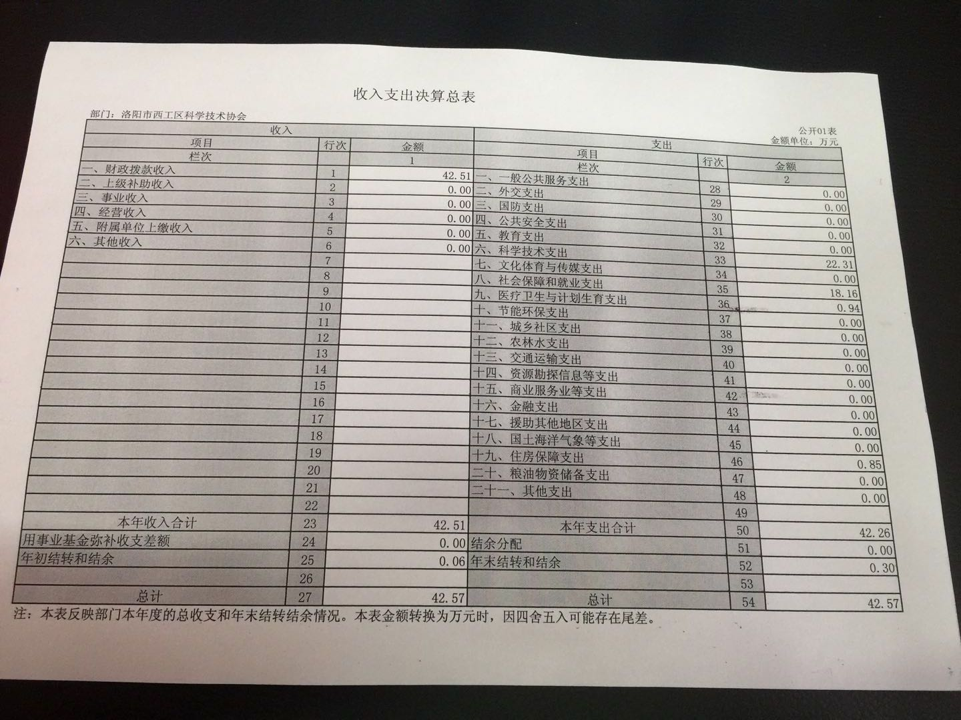
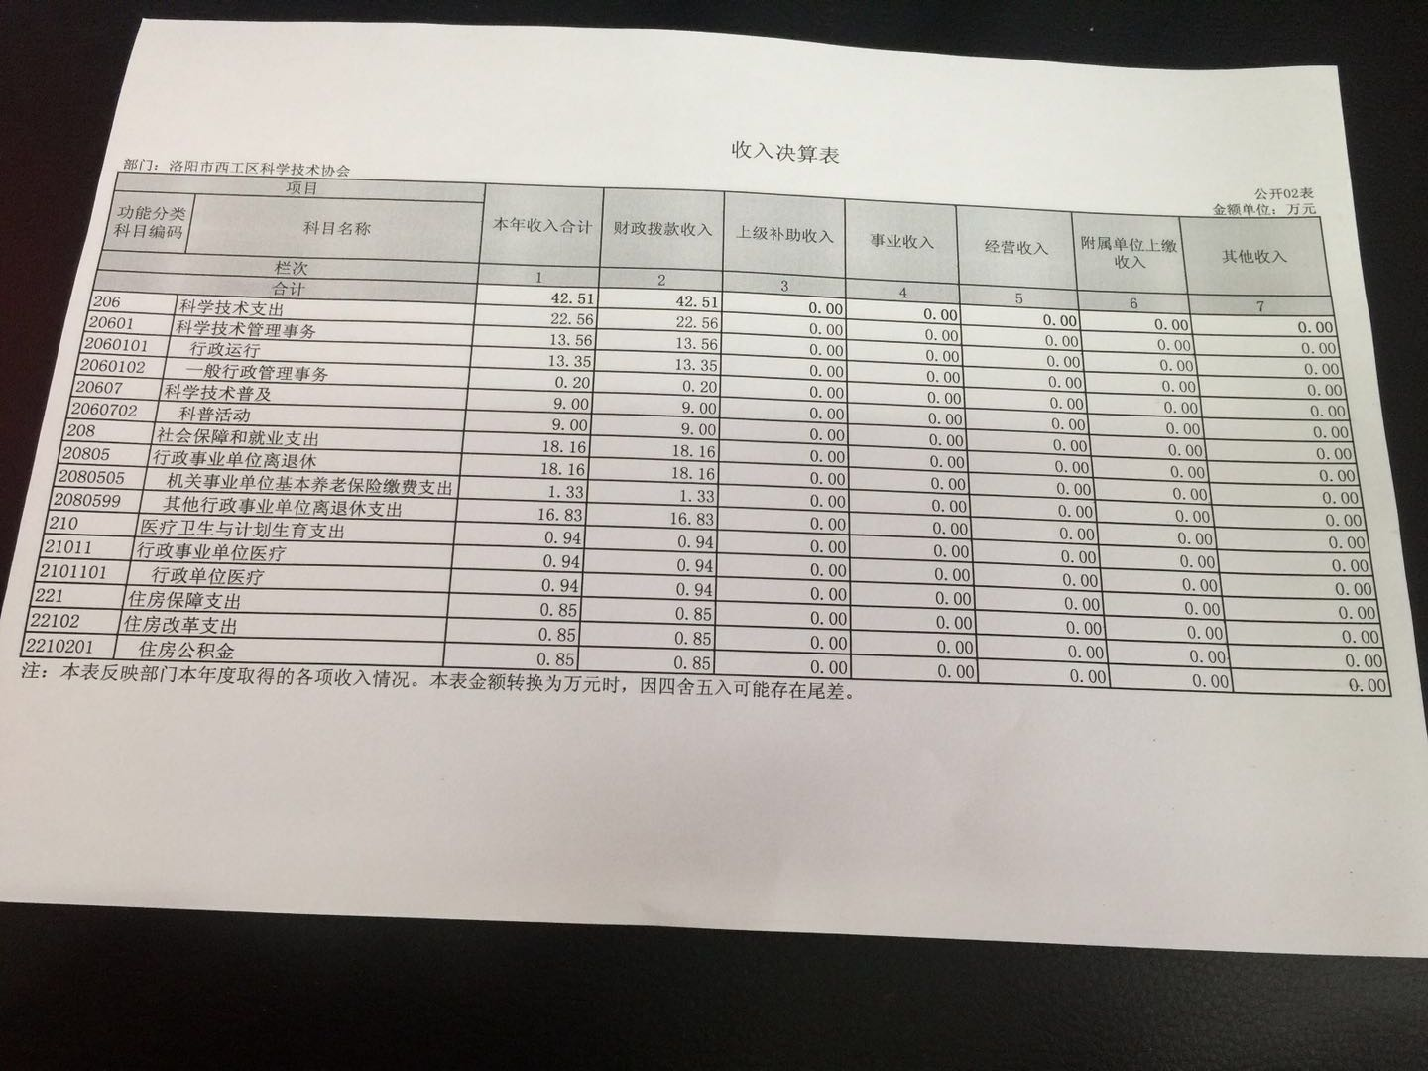
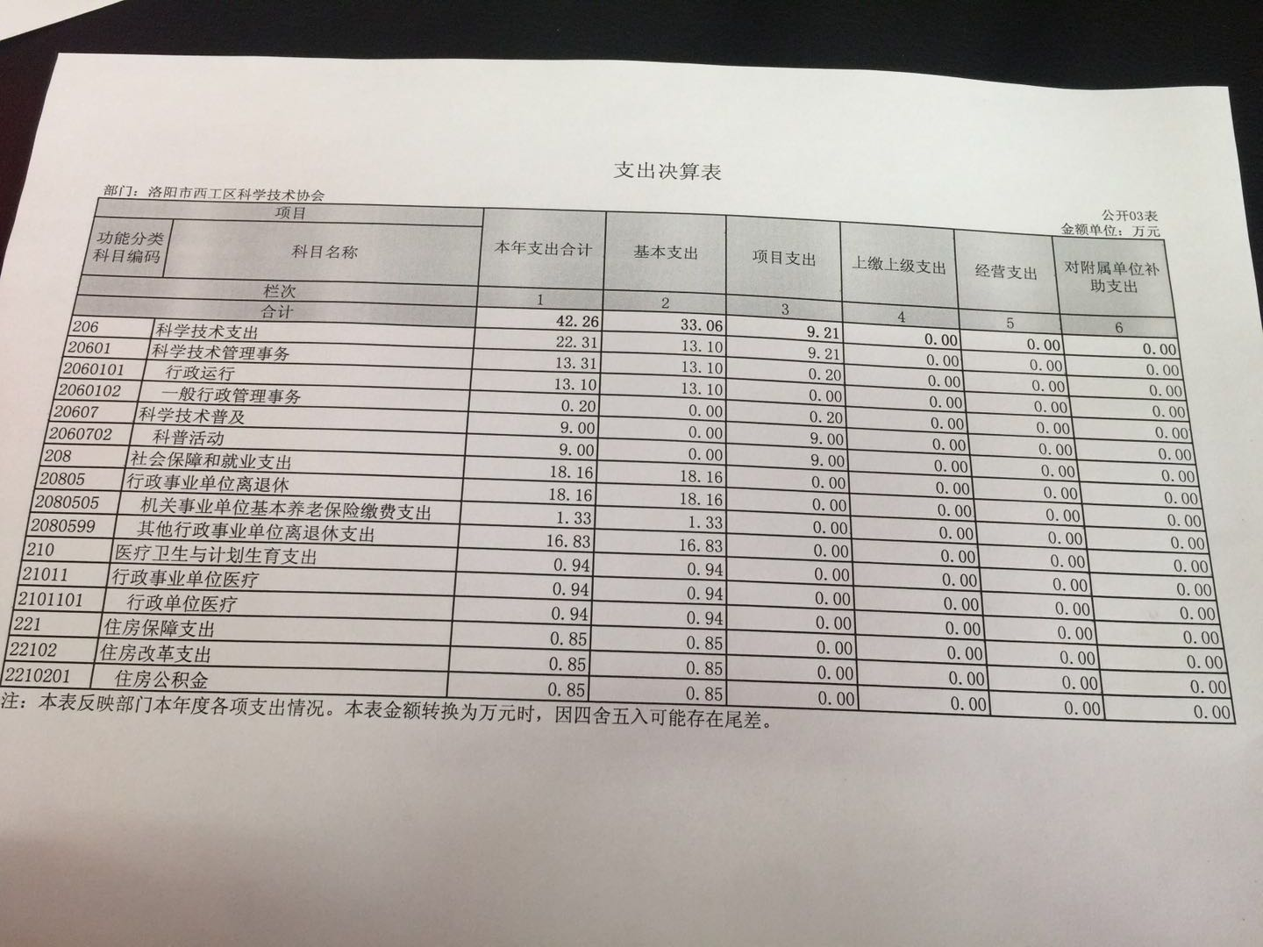
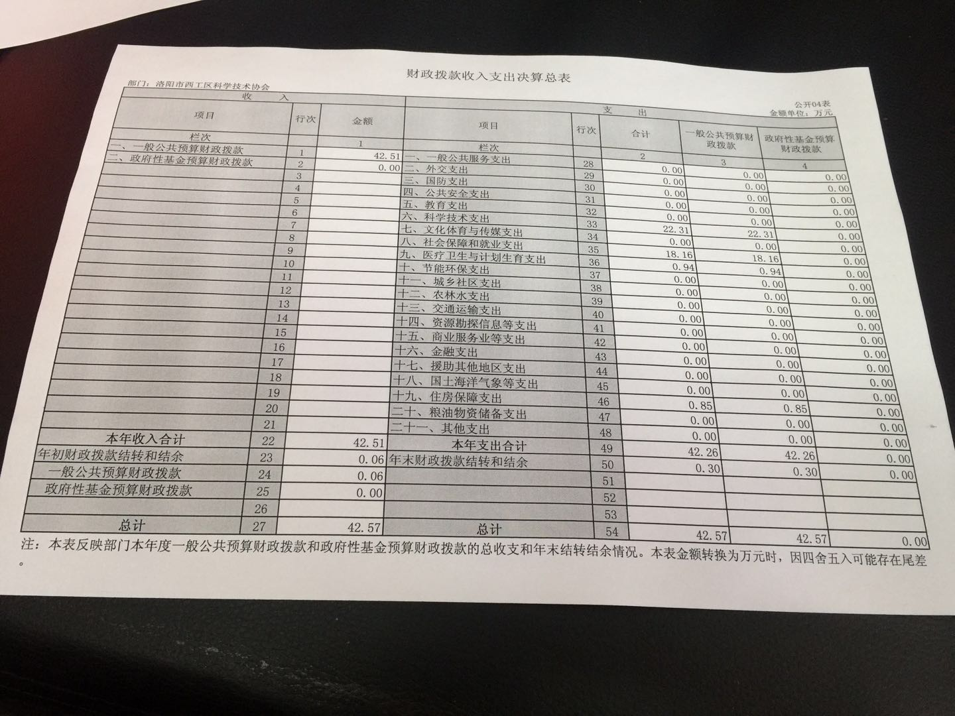
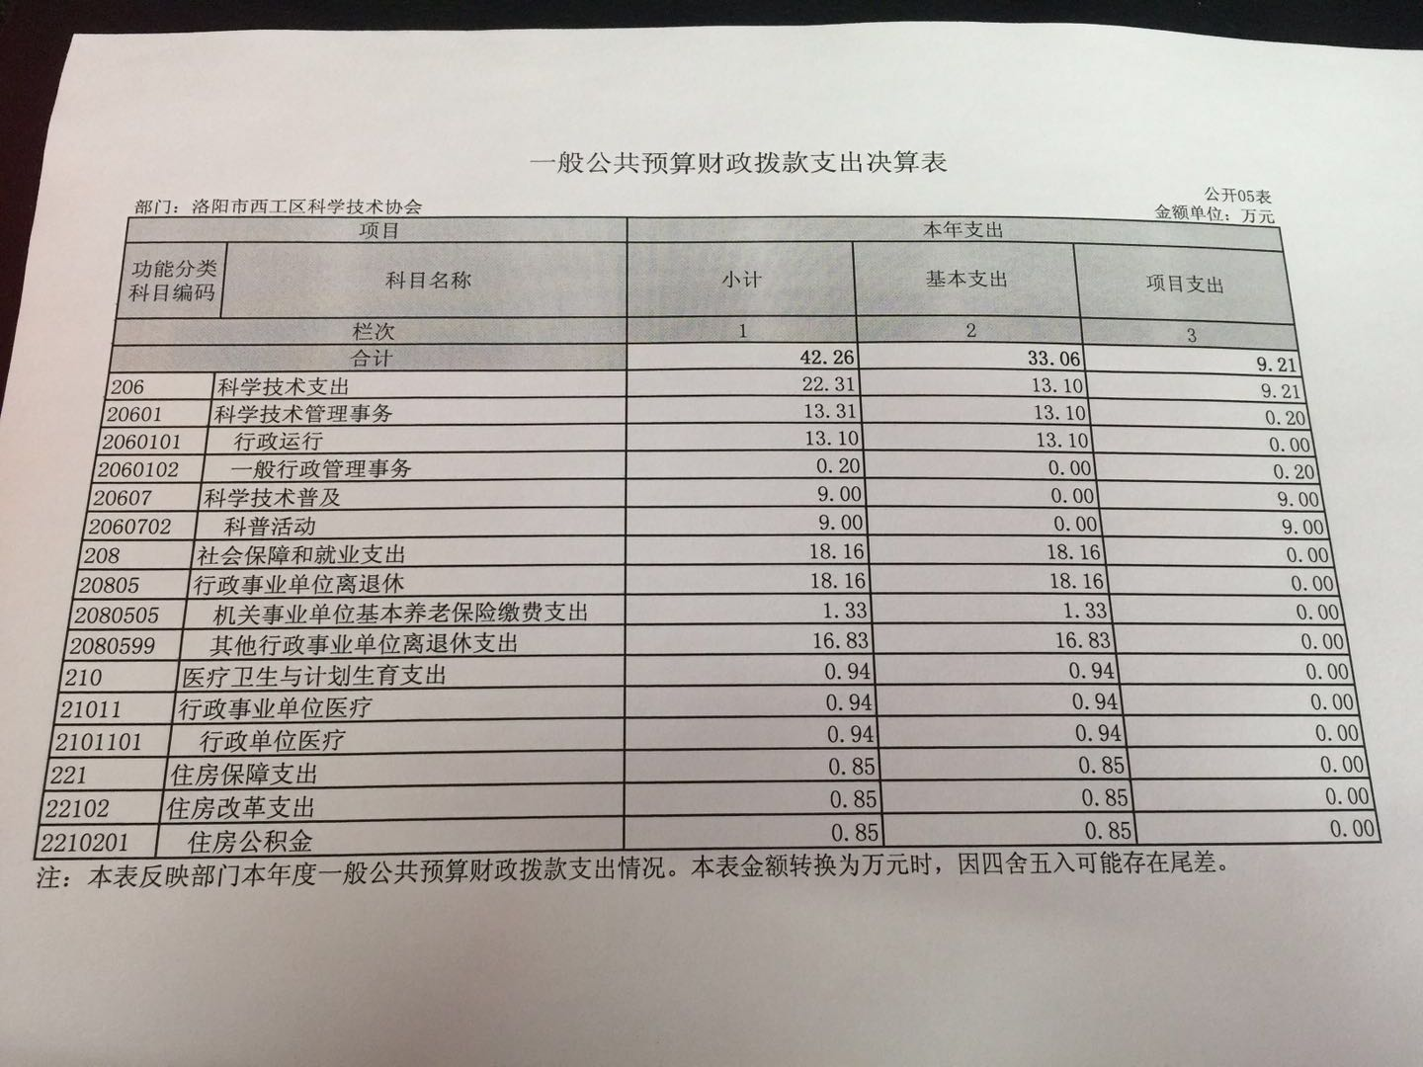
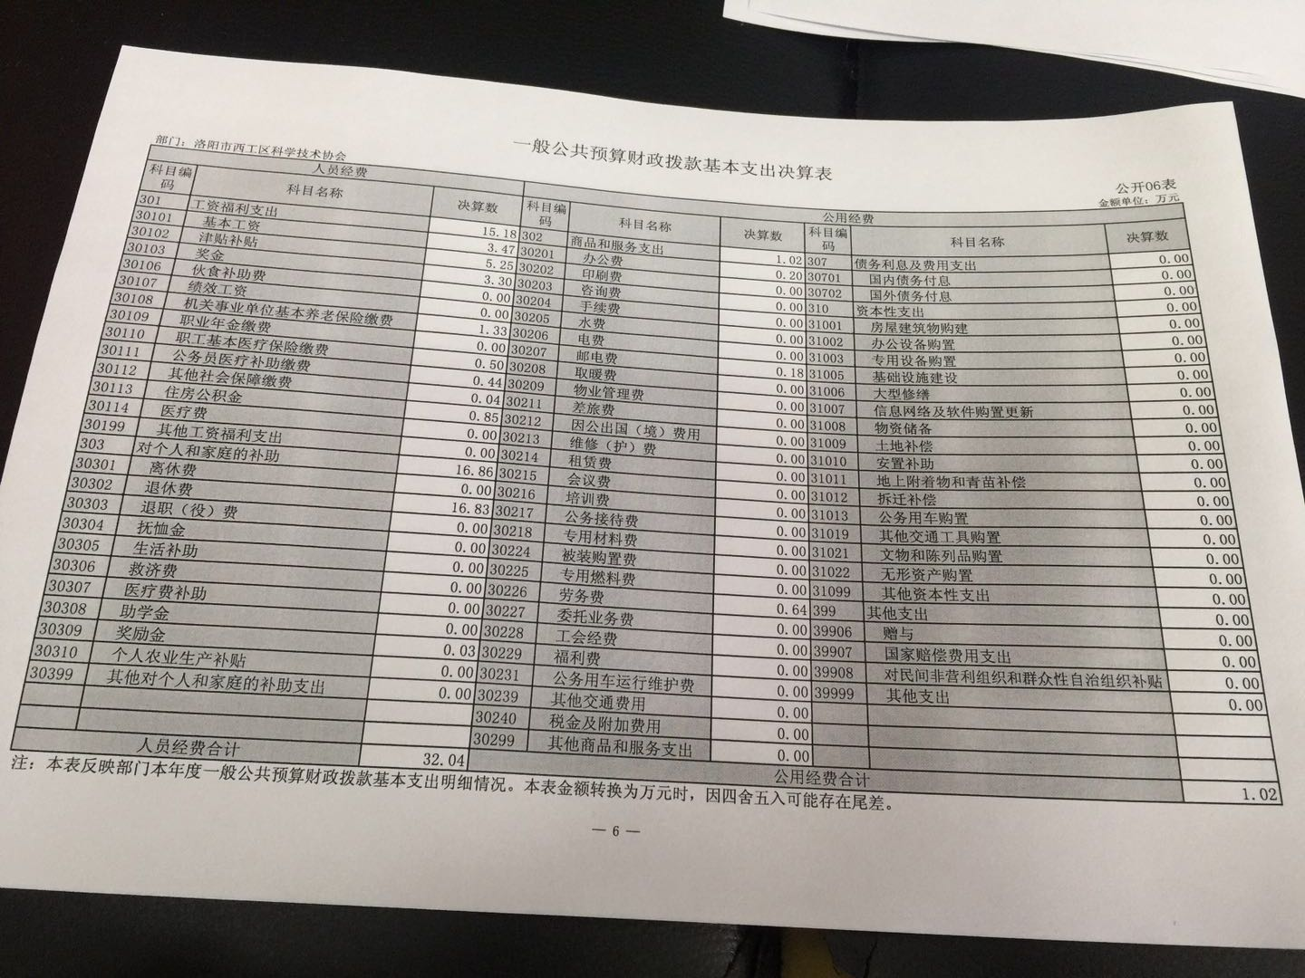
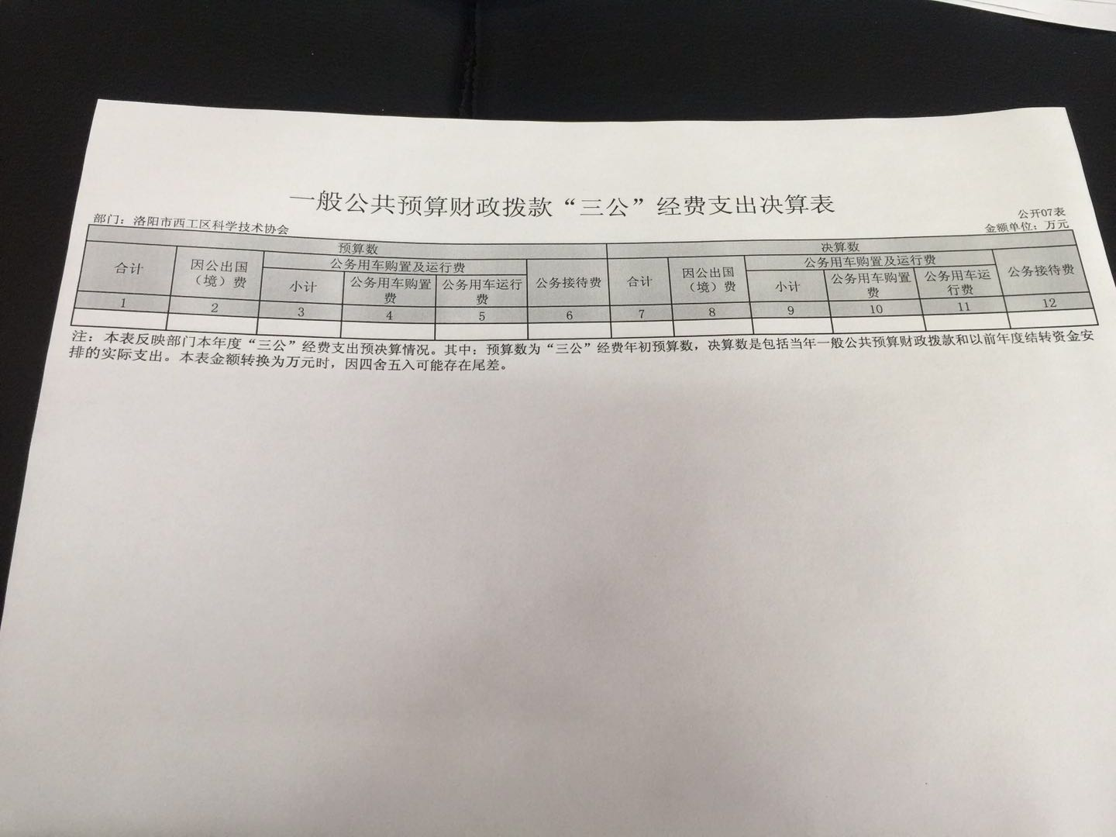

政府性基金预算财政拨款收入支出决算表
 |  |  |  |  |  |  |  |  | 公开08表
部门：洛阳市西工区科学技术协会 |  |  |  |  |  |  |  |  | 金额单位：万元
项目 |  |  |  | 年初结转和结余 | 本年收入 | 本年支出 |  |  | 年末结转和结余
功能分类科目编码 |  |  | 科目名称 | 年初结转和结余 | 本年收入 | 小计 | 基本支出 | 项目支出 | 年末结转和结余
栏次 |  |  |  | 1 | 2 | 3 | 4 | 5 | 6
合计
注：本表反映部门本年度政府性基金预算财政拨款收入、支出及结转和结余情况。

说明：我部门没有政府性基金收入，也没有使用政府性基金安排的支出。

第三部分 2018年度部门决算情况说明

一、收入支出决算总体情况说明
2018年度收、支总计均为42.51万元.42.26万元。与上年度相比，收、支总计各增加）3万元，增长11%。主要原因是人员工资调整。

二、收入决算情况说明
2018年度收入合计42.51万元，其中：财政拨款收入42.51万元，占100%；上级补助收入0元，占0%；事业收入0万元，占0%；经营收入0万元，占0%；附属单位上缴收入0万元，占0%；其他收入0万元，占0%。

三、支出决算情况说明
2018年度支出合计42.26万元，其中：基本支出33.06万元，占78%；项目支出9.2万元，占22%；上缴上级支出0万元，占0%；经营支出0万元，占0%；对附属单位补助支出0万元，占0%。

四、财政拨款收入支出决算总体情况说明
2018年度财政拨款收、支总计均为42.51万元.42.26万元。与上年度相比，财政拨款收、支总计各减少0万元，下降0%。主要原因是缩减支出压减。

五、一般公共预算财政拨款支出决算情况说明
（一）总体情况
2018年度一般公共预算财政拨款支出42.26万元，占本年支出合计的0.1%。与上年度相比，一般公共预算财政拨款支出增加（减少）0.3万元，增长（下降）1.2%。主要原因是缩减支出。
（二）结构情况。
2018年度一般公共预算财政拨款支出42.51万元，主要用于以下方面：一般公共服务（类）支出0万元，占0%；外交（类）支出0万元，占0%
（三）具体情况。
2018年度一般公共预算财政拨款支出年初预算为37.76万元，支出决算为42.26万元，完成年初预算的1.2%。其中：
1．科学技术支出（类）科学技术管理事物（款）行政运行（项）。年初预算为22.31万元，支出决算为22.31万元，完成年初预算的90%。决算数与年初预算数存在差异的主要原因是财政压减支出。
2．科学技术普及（类）科普活动（款）一般行政管理事物（项）。年初预算为12.15万元，支出决算为13.01万元，完成年初预算的95%。决算数与年初预算数存在差异的主要原因是财政压减支出。

六、一般公共预算财政拨款基本支出决算情况说明
2018年度一般公共预算财政拨款基本支出42.51万元。与上年度相比，增加0.6万元，增长1.3%，主要原因：人员工资增加。其中：人员经费22.31万元，主要包括：基本工资、津贴补贴、奖金、伙食补助费、绩效工资、机关事业单位基本养老保险缴费、职业年金缴费、职工基本医疗保险缴费、公务员医疗补助缴费、其他社会保障缴费、住房公积金、医疗费、其他工资福利支出、离休费、退休费、抚恤金、退职（役）费、抚恤金、生活补助、救济费、医疗费补助、助学金、奖励金、其他对个人和家庭的补助支出；公用经费0.3万元，主要包括：办公费、印刷费、咨询费、手续费、水费、电费、邮电费、取暖费、物业管理费、差旅费、因公出国（境）费用、维修（护）费、租赁费、会议费、培训费、公务接待费、专用材料费、被装购置费、专用燃料费、劳务费、委托业务费、工会经费、福利费、公务用车运行维护费、其他交通费用、税金及附加费用、其他商品和服务支出、国内债务付息、办公设备购置、专用设备购置、信息网络及软件购置更新、公务用车购置、其他交通工具购置、文物和陈列品购置、无形资产购置、其他资本性支出。

七、一般公共预算财政拨款“三公”经费支出决算情况说明

我单位不存在三公经费。

（一）“三公”经费财政拨款支出决算总体情况说明。
2018年度“三公”经费财政拨款支出预算为0万元，支出决算为0万元，完成预算的0%。2018年度“三公”经费支出决算数与预算数存在差异的主要原因是厉行节约，压缩经费。

（二）“三公”经费财政拨款支出决算具体情况说明。
2018年度“三公”经费财政拨款支出决算中，因公出国（境）费支出决算0万元，完成预算的0%，占0%；公务用车购置及运行费支出决算0万元，完成预算的0%，占0%；公务接待费支出决算0万元，完成预算的0%，占0%。具体情况如下：
1．因公出国（境）费年初预算为0万元，支出决算为0万元，完成年初预算的0%。

2．公务用车购置及运行费年初预算0万元，支出决算为0万元，完成年初预算的0%。决算数与年初预算数存在差异的主要原因是0。其中：
公务用车购置支出为0万元，购置车辆0辆，其中0车0辆、0车0辆。
公务用车运行支出0万元。2018年期末，部门开支财政拨款的公务用车保有量为0辆。
公务用车购置及运行费支出决算比上年度增加（减少）0万元，增长（下降）0%,主要原因是厉行节约，减少三公经费开支。
3.公务接待费年初预算为0万元，支出决算为0万元，完成年初预算的0%。决算数与年初预算数存在差异的主要原因是严格按照预算安排支出。其中：
外宾接待支出0万元。主要用于0。2018年共接待国（境）外来访团组0个、来访外宾0人次（不包括陪同人员）。
其他国内公务接待支出0万元。主要用于0。2018年共接待国内来访团组0个、来宾0人次（不包括陪同人员）。
公务接待费支出决算比上年度增加（减少）0万元，增长（下降）0%,主要原因是厉行节约，减少三公经费开支。

八、预算绩效情况说明

（一）绩效管理工作开展情况。
按照加强预算绩效管理和完善公共财政体系总体要求
西工区科学技术协会高度重视预算绩效管理和完善体系，绩效金额为5.56万元，用于举办科普工作日，科普进校园，发放宣传图册，场地横幅宣传等办公经费。加强全民科学素质工作和省总体规划以及相关工作的衔接，推动将全民科学素质工作纳入本部门、本系统的中长期规划和年度规划计划。

（二）项目绩效自评结果。
本单位科普经费-办公费绩效金额为5.56万元，用于科普大讲堂，印制发放图书宣传册举办科普工作日场地横幅等办公费用。重视开展绩效评价的工作加强合作，积极沟通推进科普进校园、进课堂，青少年科技教育普及知识竞赛和实践活动的覆盖和影响，加强全民科学素质工作和省总体规划以及相关工作的衔接，推动将全民科学素质工作纳入本部门、本系统的中长期规划和年度规划计划。

（三）重点绩效评价结果。

本单位科普经费-办公费绩效金额为5.56万元，用于科普大讲堂，举办科普工作日，科普进校园，科普下乡等办公活动经费。加强党对公民科学素质建设的领导，调动更多领域参与公民科学素质建设，进一步落实各级政府的主体责任，推动全民科学素质工作纳入各级党委、政府绩效考核，强化政策、经费，人才等方面保障。

九、政府性基金预算财政拨款支出决算情况说明

我单位不存在政府性预算财政拨款，2018年度政府性基金预算财政拨款支出年初预算为0万元，支出决算为0万元，完成年初预算的0%。其中0等项目年末结转和结余资金数额较大，主要原因：年初无安排。

十、机关运行经费支出情况说明
2018年度机关运行经费年初预算为42.26万元，支出决算为42.51万元，完成年初预算的100%。决算数与年初预算数存在差异的主要原因是人员经费工资上涨。

十一、政府采购支出情况说明
2018年度政府采购支出总额0万元，其中：政府采购货物支出0万元、政府采购工程支出0万元、政府采购服务支出0万元。授予中小企业合同金额0万元，占政府采购支出总额的0%，其中：授予小微企业合同金额0万元，占政府采购支出总额的0%。

十二、国有资产占用情况说明
2018年期末，我部门共有车辆0辆，其中：省级领导干部用车0辆、主要领导干部用车0辆、机要通信用车0辆、应急保障车0辆、执法执勤用车0辆、特种专业技术用车0辆、离退休干部用车0辆、其他用车0辆；单位价值50万元以上通用设备0台（套），单位价值100万元以上专用设备0台（套）。

第四部分 名词解释

一、财政拨款收入：单位从同级政府财政部门取得的财政预算资金。
二、事业收入：事业单位开展专业业务活动及其辅助活动取得的收入。
三、上级补助收入：事业单位从主管部门和上级单位取得的非财政补助收入。
四、附属单位上缴收入：事业单位取得附属独立核算单位根据有关规定上缴的收入。
五、经营收入：事业单位在专业业务活动及其辅助活动之外开展非独立核算经营活动取得的收入。
六、其他收入：单位取得的除“财政拨款收入”、“事业收入”、“上级补助收入”、“附属单位上缴收入”、“经营收入”以外的各项收入。
七、用事业基金弥补收支差额：事业单位在当年收入不足以安排当年支出的情况下，使用以前年度积累的事业基金（事业单位当年收支相抵后按国家规定提取、用于弥补以后年度收支差额的基金）弥补当年收支缺口的资金。
八、基本支出：为保障机构正常运转、完成日常工作任务而发生的人员支出和公用支出。
九、项目支出：基本支出之外为完成特定行政任务和事业发展目标所发生的支出。
十、“三公”经费：纳入同级财政预决算管理“三公”经费，指部门使用财政拨款安排的因公出国（境）费、公务用车购置及运行费和公务接待费。其中，因公出国（境）费反映单位公务出国（境）的国际旅费、国外城市间交通费、住宿费、伙食费、培训费、公杂费等支出；公务用车购置及运行费反映反映单位公务用车车辆购置支出（含车辆购置税）及租用费、燃料费、维修费、过路过桥费、保险费、安全奖励费用等支出；公务接待费反映单位按规定开支的各类公务接待（含外宾接待）支出。
十一、机关运行经费：为保障行政单位（含参照公务员法管理的事业单位）运行用于购买货物和服务的各项资金，包括办公及印刷费、邮电费、差旅费、会议费、福利费、日常维修费、专用材料及一般设备购置费、办公用房水电费、办公用房取暖费、办公用房物业管理费、公务用车运行维护费以及其他费用。
十二、工资福利支出：单位支付给在职职工和编制外长期聘用人员的各类劳动报酬，以及为上述人员缴纳的各项社会保险费等。
十三、商品和服务支出：单位购买商品和服务的支出。
十四、对个人和家庭的补助支出：单位用于对个人和家庭的补助支出。
十五、年末结转：本年度或以前年度预算安排，已执行但尚未完成或因客观条件发生变化无法按原计划实施，需延迟到以后年度按有关规定继续使用的资金。
十六、年末结余：本年度或以前年度预算安排，已执行完毕或因客观条件发生变化无法按原预算安排实施，不需要再使用或无法按原预算安排继续使用的资金

